**Применение информационно-коммуникативных технологий в учебном процессе**

*Заместитель директора по учебной работе Садвакасова З.З.*

*КГУ Машиностроительный колледж г.ПетропавловскаВР:*

«Образованным человеком

в информационном веке считается тот,

кто понимает и знает где и как найти то, что он не знает»

- Золотое правило образования.

Современное образование акцентирует внимание на необходимости формирования информационной компетентности, как одного из основных показателей качества образования. Компетентность в области информационных и коммуникационных технологий (ИКТ) является одной из приоритетных целей образования. Возможность ее формирования напрямую связана с активной деятельностью обучающихся в информационной компьютерной среде. Поэтому использование информационных и коммуникационных технологий (ИКТ) в учебном процессе является **актуальной** проблемой современного профессионального образования, так как открывает для преподавателя новые возможности в преподавании своей дисциплины.

Изучение любой дисциплины с использованием ИКТ дает обучающимся возможность для размышления и участия в создании элементов урока, что способствует развитию интереса к изучаемой дисциплине.

**Целью** внедрение ИКТ в образовательный процесс является повышение эффективности проведения занятий, освобождение преподавателя от рутинной работы, усиление привлекательности подачи материала, осуществление дифференциации видов заданий, а также разнообразие форм обратной связи.

Сегодня необходимо, чтобы каждый преподаватель по любой преподаваемой дисциплине мог подготовить и провести занятие с использованием ИКТ, так как предоставляется возможность сделать его более ярким и увлекательным. Использование ИКТ в учебном процессе - один из способов повышения мотивации обучения. ИКТ способствуют развитию творческой личности не только обучающегося, но и преподавателя, помогают реализовать главные человеческие потребности - общение, образование, самореализацию.

В настоящее время в развитии процесса информатизации образования решаются следующие **задачи**:

1) формирование системы непрерывного образования как универсальной формы деятельности, направленной на постоянное развитие личности в течение всей жизни;

2) создание единого информационного образовательного пространства;

3) активное внедрение новых средств и методов обучения, ориентированных на использование информационных технологий;

4) синтез средств и методов традиционного и компьютерного образования;

5) создание системы опережающего образования.

Изменяется также содержание деятельности преподавателя; преподаватель перестает быть просто "репродуктором" знаний, становится разработчиком новой технологии обучения, что, с одной стороны, повышает его творческую активность, а с другой - требует высокого уровня технологической и методической подготовленности. Появилось новое направление деятельности педагога - разработка информационных технологий обучения и программно-методических учебных комплексов.

Использование компьютерных технологий - это не влияние моды, а необходимость, диктуемая сегодняшним уровнем развития образования.

Информационно-коммуникационные технологии (ИКТ) - это совокупность методов, производственных процессов и программно-технических средств, интегрированных с целью сбора, обработки, хранения, распространения, отображения и использования информации в интересах ее пользователей.

Одним из достоинств применения ИКТ в обучении, является повышение качества образования за счет новизны деятельности, интереса к работе с компьютером. Использование ИКТ повышает его эффективность занятия, ускоряет процесс подготовки к нему, позволяет преподавателю в полной мере проявить свое творчество, обеспечивает наглядность, привлекает большое количество дидактического материала, повышает объём выполняемой работы на занятии в 1,5-2 раза.

Использование ИКТ открывает дидактические возможности, связанные с визуализацией материала, его "оживлением", возможностью совершать визуальные путешествия, возможностью представить наглядно те явления, которые невозможно продемонстрировать иными способами, позволяют совмещать процедуры контроля и тренинга.

Мультимедийные комплексы позволяют сделать подачу дидактического материала максимально удобной и наглядной, что стимулирует интерес к обучению и позволяет устранить пробелы в знаниях.

Преподавателями широко используются ИКТ, среди которых можно выделить основные направления:

* Интерактивная доска - улучшает восприятие материала.
* электронные энциклопедии и онлайн – справочники, которые являются аналогами обычных справочно-информационных изданий – энциклопедий, словарей, справочников и т.д. В отличие от своих бумажных справочников они обладают самым главным свойством поддерживать удобную систему поиска по ключевым словам и понятиям;
* программы - тренажеры, которые выполняют функции дидактических материалов, отслеживающих ход решения и сообщающих об ошибках;

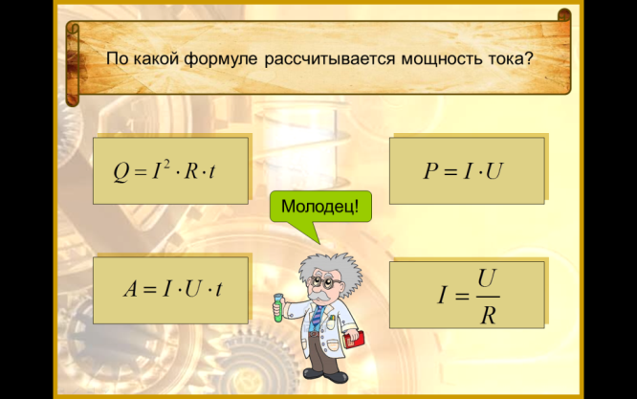

* 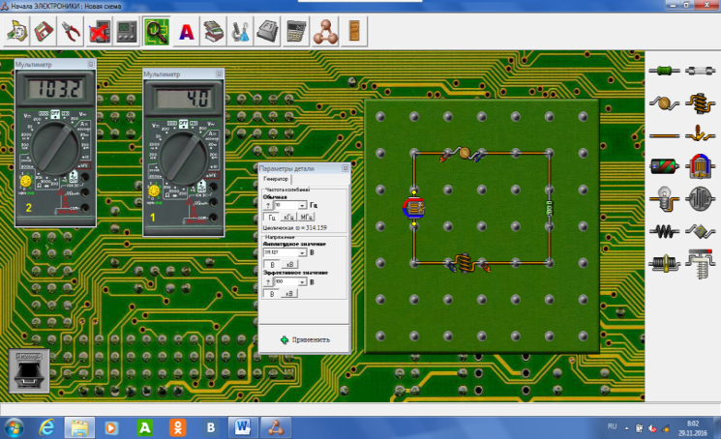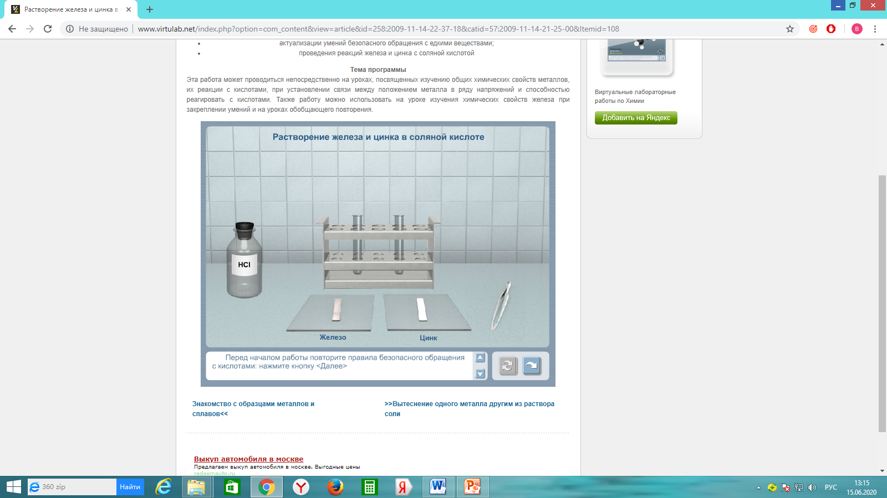виртуальные эксперименты – это программные комплексы, которые позволяют обучающемуся, проводить эксперименты в «виртуальной лаборатории». Преимущество – проведение таких экспериментов, которые в реальности были бы невозможны по соображениям безопасности, временным характеристикам и т.п. Недостаток–ограниченность заложенной модели, за пределы которой обучающийся не может выйти в рамках виртуального эксперимента.
* 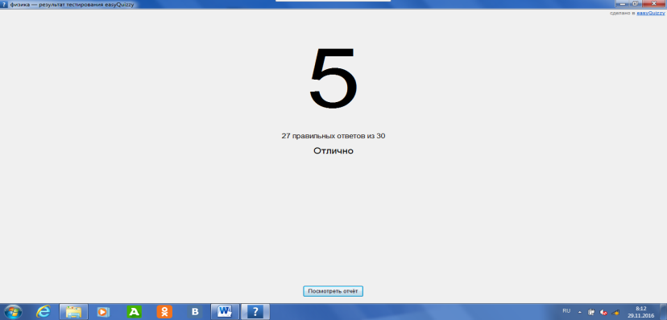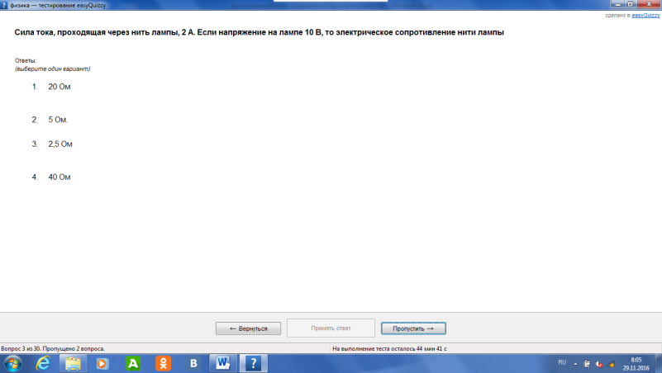программы контроля знаний, к которым относятся тесты. Достоинство – быстрая, удобная, беспристрастная и автоматическая обработка результатов. Недостаток – негибкая система ответов;
* образовательные ресурсы Интернета, позволяющие быстро найти любую необходимую информацию;

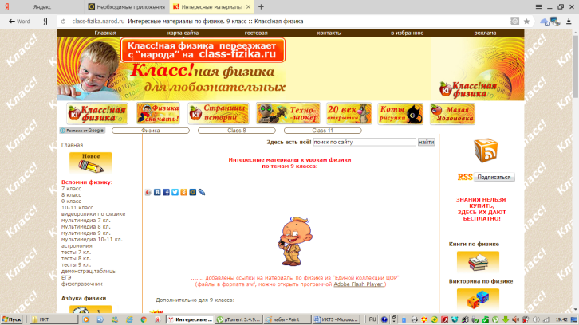

* дистанционные конференции и конкурсы, в которых может принять участие любой желающий обучающийся.

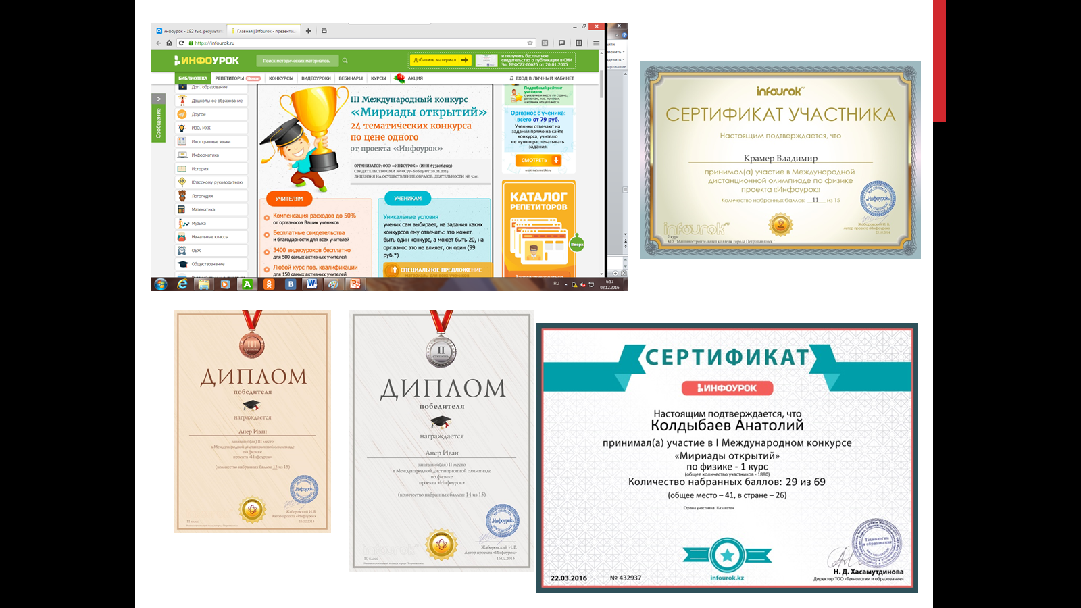

При подготовке к занятию с использованием ИКТ преподаватели не забывают, что это занятие, а значит, и план его составляют исходя из его целей. При отборе учебного материала ими соблюдаются основные дидактические принципы: систематичности и последовательности, доступности, дифференцированного подхода, научности и др. При этом компьютер не заменяет преподавателя, а только дополняет его.

Использование Интернет ресурсов позволяет представить вниманию обучающихся уникальный ряд материалов для занятий по истории, проводить экскурсии на уроках географии, литературы, совершать виртуальные путешествия по музеям писателей, художников, ещё больше узнавать об их биографии и творчестве, получить возможность познакомиться с произведениями, которые не всегда можно найти среди печатных наглядных пособий.

Интегрирование обычного занятия с компьютером позволяет преподавателю переложить часть своей работы на ПК, делая при этом процесс обучения более интересным, разнообразным, интенсивным. В частности, становится более быстрым процесс записи определений, теорем и других важных частей материала, так как преподавателю не приходится повторять текст несколько раз (он вывел его на экран), обучающемуся не приходится ждать, пока преподаватель повторит именно нужный ему фрагмент.

На истории и литературе, применение ИКТ позволяет использовать разнообразный иллюстративно-информационный материал. Причем материал могут найти сами обучающиеся в Интернете и по ним составить презентации. Таким образом, ИКТ развивает самостоятельность обучающихся, умение находить, отбирать и оформлять материал к занятию.

ИКТ на занятиях по русскому языку позволяет разнообразить формы работы, деятельность обучающихся, активизировать внимание, повышает творческий потенциал личности. Задания с последующей проверкой активизируют внимание обучающихся, формируют орфографическую зоркость. Использование кроссвордов, иллюстраций, рисунков, различных занимательных заданий, тестов, воспитывают интерес к занятию, делают его более интересным.

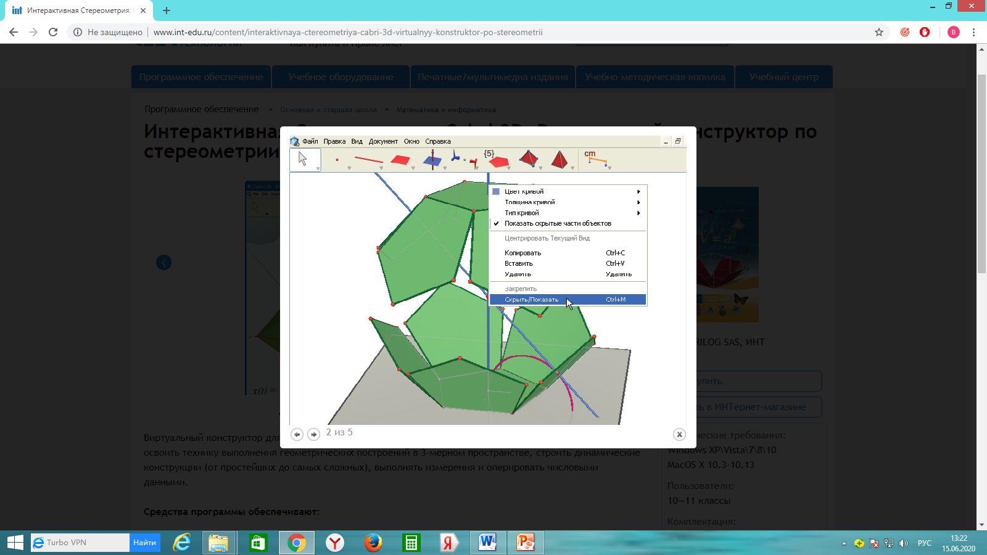На математике преподавателем используются презентации, созданные самостоятельно что позволяет:

- продемонстрировать обучающимся аккуратные, четкие образцы оформления решений;

- продемонстрировать абсолютно абстрактные понятия и объекты;

- достичь оптимального темпа работы обучающихся;

- повысить уровень наглядности в ходе обучения;

- показать обучающимся красоту геометрических чертежей;

- внести элементы занимательности, оживить учебный процесс.

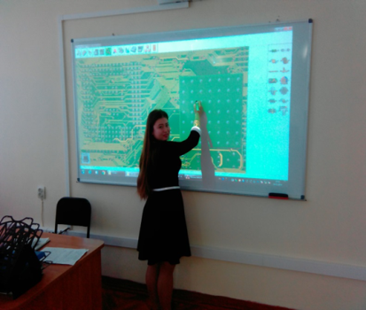На занятиях химии и физике проводятся виртуальные эксперименты и лабораторные работы. На занятиях по казахскому и английскому языку обучающие могут прослушивать аудио-материал.

На уроках производственного обучения мастера используют демонстрацию выполнения каких- либо приемов обработки или показывают рабочий процесс установок.

При помощи ИКТ сегодня стало возможным проведение контроля знаний обучающихся. Использование нестандартных форм контроля знаний – один из способов формирования положительной мотивации к процессу учения и повышения качества обучения. Применение программы easyQuizzy позволяет провести контроль знаний обучающихся в необычной форме с применением теста, который можно создать самому преподавателю. Использование тестов помогает не только экономить время преподавателя, но и дает возможность обучающимся самим оценить свои знания, свои возможности.

С их помощью можно:

- проверить большой объем изученного материала малыми порциями;

- быстро диагностировать овладение учебным материалом большого количества обучающихся.

Использование компьютерного тестирования повышает эффективность учебного процесса, активизирует познавательную деятельность обучающихся, дает возможность быстрой обратной связи преподавателя с обучаемым. Немаловажным преимуществом является немедленное после выполнения теста получение оценки каждым обучающимся, что, с одной стороны, исключает сомнения в объективности результатов у самих обучающихся, а, с другой стороны, существенно экономит время преподавателя на проверке контрольных работ.

На сегодняшний день 100% преподавателей колледжа активно используют в своей педагогической деятельности ИКТ, так как это продиктовано необходимостью работы в рамках дистанционного обучения в АИС «Sova.СДО». Педагоги общеобразовательных и специальных дисциплин создают видеоуроки, тесты, презентации, используя которые обучающиеся проходят необходимые темы в рамках дистанционного обучения.

Как показывает практика к информационно-коммуникативным технологиям необходимо обращаться только в том случае, если они обеспечивают более высокий уровень проведения занятия по сравнению с другими методами обучения. Компьютер заменяет наглядные пособия и модели, а при организации лабораторных и практических работ он становится эффективным помощником. Электронные учебники, снабженные трёхмерными иллюстрациями и моделями, способствуют развитию пространственного и образного мышления, а также лучшему усвоению материала. На занятии компьютерные технологии используются при изучении нового материала, при первичном закреплении полученных на занятии знаний и умений, при отработке умений и навыков (тестирование), во время проведения практических занятий, а также при контроле и коррекции знаний.

Применение мультимедийных средств на занятиях, облегчает отработку материала, способствует повышению познавательного интереса обучающихся к предмету, развитию желания и умения учиться, а также позволяет объективно оценить знания обучающихся. Опыт указывает, на то, что на занятиях с использованием ИКТ даже «слабые» обучающиеся работают более активно.

В результате активного использования ИКТ в учебном процессе качество знаний обучающихся заметно повысилось, а успеваемость составляет 100%.

**Качество знаний студентов**

**Успеваемость студентов**

Но частое использование ИКТ во всех формах обучения, может привести и к негативным последствиям, среди которых можно выделить следующие:

* Индивидуализация обучения, которая отнимает и так дефицитное живое диалогическое общение на занятиях - преподавателей и студентов, студентов между собой - и предлагает им общения в виде “диалог с компьютером”. В течение всего срока обучения студент занимается, в основном, тем, что молча потребляет информацию. Если пойти по пути всеобщей индивидуализации обучения с помощью персональных компьютеров, можно прийти к тому, что мы упустим саму возможность формирования творческого мышления, которое по самому своему происхождению основано на диалоге.
* Экономия сил - скачанные из сети Интернет готовые проекты, рефераты, доклады и решения задач, ставшие сегодня уже привычным делом, не способствуют повышению эффективности обучения и воспитания.

В заключение следует отметить, что в информационном обществе, когда информация становится высшей ценностью, а информационная культура человека - определяющим фактором, изменяются требования к системе образования и профессиональной деятельности преподавателя. Могущество компьютера определяется человеком и теми знаниями, которыми он обладает. В процессе обучения  надо не только научиться работать на компьютере, но и уметь целенаправленно его использовать для познания и созидания окружающего нас мира.

В перспективе – продолжение работы в уже наметившихся направлениях, в частности, совершенствования методик применения ИКТ в преподавании различных дисциплин и во внеклассной деятельности. Главное, чтобы все это способствовало достижению главной цели – обеспечение современного качества образования на основе сохранения его фундаментальности и соответствия актуальным и перспективным потребностям личности, общества, государства. Использование ИКТ позволяет преподавателям и обучающимся идти в ногу со временем. И особенно это важно для обучающихся, ведь знание компьютера, использование различных программ, умение оформлять и представлять результат своей работы пригодится им в будущей профессиональной деятельности, поможет стать грамотными специалистами.

**Литература:**

1. Ахметшина Г.Х. Использование ИКТ в учебно-воспитательном процессе.
2. Лямзин Д.В. Использование ИКТ в учебном процессе // Материал из Letopisi.Ru — «Время вернуться домой».
3. Бабич И.Н. Новые образовательные технологии в век информации / Материалы XIV Международной конференции «Применение новых технологий в образовании». – Троицк: Фонд новых технологий в образовании «Байтик». – 2003. – С. 68-70.
4. Новые педагогические и информационные технологии в системе образования / Под ред. Е.С. Полат